Opis predmetu zákazky/ Vzor vlastného návrhu plnenia

- Názov predmetu zákazky: Propagačné predmety s potlačou 6/23 (ID zákazky 44757)
Predmetom zákazky je obstaranie propagačných predmetov s potlačou pre účely preventívno - bezpečnostného charakteru, publicity a pri prijatiach zahraničných delegácií, resp. zahraničných služobných ciest pre potreby MV SR.

- Hlavný kód CPV:
39294100-0 – Informačné a propagačné výrobky

- S tovarom sa požaduje zabezpečiť aj tieto súvisiace služby:
- dodanie tovaru do miesta dodania,
- vyloženie tovaru v mieste dodania.

- Verejný obstarávateľ si vyhradzuje právo prevziať iba tovar funkčný, bez zjavných vád, dodaný v kompletnom stave a v požadovanom množstve. V opačnom prípade si vyhradzuje právo nepodpísať dodací list, neprebrať dodaný tovar a nezaplatiť cenu za neprebraný tovar.

- Tovar musí byť nový, nepoužívaný, zabalený v neporušených obaloch, nepoškodený.

- Verejný obstarávateľ požaduje na dodaný tovar min. 24 mesačnú záruku, pokiaľ na záručnom liste nie je vyznačená dlhšia doba podľa záručných podmienok výrobcu. Záručná doba začína plynúť dňom prevzatia predmetu zmluvy na základe dodacieho listu.

- Tovar nesmie byť recyklovaný, repasovaný, renovovaný.

- Lehota plnenia je:
- do 60 dní odo dňa nadobudnutia účinnosti zmluvy

- Miestom dodania je:
Ministerstvo vnútra SR, Pribinova 2, 812 72 Bratislava

- Technická špecifikácia predmetu zákazky:
Všetky technické parametre/funkcionality, resp. vlastnosti požadovaného predmetu zákazky uvedené v tabuľke nižšie predstavujú minimálne požiadavky, ktoré musia byť splnené vo vlastnom návrhu plnenia uchádzača.
Požadovaná min. technická špecifikácia, parametre a funkcionality určené verejným obstarávateľom |  | Vlastný návrh plnenia  (uchádzač doplní len prázdne biele polia  N/A = neaplikuje sa)  Požaduje sa uviesť skutočnú špecifikáciu ponúkaného predmetu zákazky – výrobcu, typové označenie a technické parametre.  V prípade číselnej hodnoty uviesť jej skutočnú hodnotu
Položka č. 1 - Multifunkčná šatka

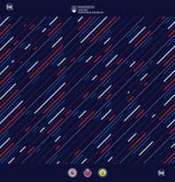

*fotografia je ilustračná
Výrobca:
Množstvo: | 500 ks | Uchádzač uvedie presnú hodnotu, resp. údaj (číslom a/alebo slovom) | Uchádzač uvedie Áno/Nie
Charakteristika: | multifunkčná šatka s plnofarebnou potlačou / tunelová | N/A
Farba: | tmavomodrá, vlastný dizajn, reflexné prvky po celej šatke | N/A
Materiál: | 95% recyklovaný polyester, 5% elastane, 4 way stretch (rozťažný vo všetkých smeroch), UPF 50, 100 % seamless (vyrobený bezšvovou metódou) |  | N/A
Rozmer: | 250 x 500 mm (+/-10 mm) |  | N/A
Potlač: | 4/0 (plná farba); reflexná potlač 360° po celej ploche produktu | N/A
Položka č. 2 - Kovové guľôčkové pero  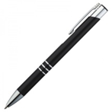  *fotografia je ilustračná |  | Vlastný návrh plnenia  (uchádzač doplní len prázdne biele polia  N/A = neaplikuje sa)  Požaduje sa uviesť skutočnú špecifikáciu ponúkaného predmetu zákazky – výrobcu, typové označenie a technické parametre.  V prípade číselnej hodnoty uviesť jej skutočnú hodnotu
Výrobca:
Množstvo: | 10 000 ks | Uchádzač uvedie presnú hodnotu, resp. údaj (číslom a/alebo slovom) | Uchádzač uvedie Áno/Nie
Charakteristika: | guľôčkové pero s modrou náplňou | N/A
Farba: | mix farieb (čierna, biela, antracitová) | N/A
Materiál: | kov | N/A
Rozmer: | 136 x 10 mm /priemer/ (+/-5 %) |  | N/A
Príprava tlače: | 2 x (SK, EN) | N/A
Potlač: | gravír | N/A
Položka č. 3 – Vintage slnečné okuliare s farebnými zrkadlovými sklami (UV 400)  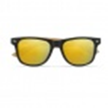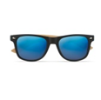  *fotografia je ilustračná |  | Vlastný návrh plnenia  (uchádzač doplní len prázdne biele polia  N/A = neaplikuje sa)  Požaduje sa uviesť skutočnú špecifikáciu ponúkaného predmetu zákazky – výrobcu, typové označenie a technické parametre.  V prípade číselnej hodnoty uviesť jej skutočnú hodnotu
Výrobca:
Množstvo: | 1 000 ks | Uchádzač uvedie presnú hodnotu, resp. údaj (číslom a/alebo slovom) | Uchádzač uvedie Áno/Nie
Charakteristika: | vintage slnečné okuliare s bambusovými nožičkami a PC obrúčkami s farebnými zrkadlovými sklami, UV 400 ochrana | N/A
Farba: | mix farieb (žltá, modrá, jasná strieborná) | N/A
Rozmer | 140 x 45 x 140 mm (+/-5 %) |  | N/A
Potlač: | 4/0 | N/A
Položka č. 4 – Reflexná šnúrka na krk  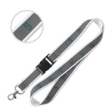  *fotografia je ilustračná |  | Vlastný návrh plnenia  (uchádzač doplní len prázdne biele polia  N/A = neaplikuje sa)  Požaduje sa uviesť skutočnú špecifikáciu ponúkaného predmetu zákazky – výrobcu, typové označenie a technické parametre.  V prípade číselnej hodnoty uviesť jej skutočnú hodnotu
Výrobca:
Množstvo: | 5 000 ks | Uchádzač uvedie presnú hodnotu, resp. údaj (číslom a/alebo slovom) | Uchádzač uvedie Áno/Nie
Charakteristika: | plochá reflexná šnúrka na krk s odnímateľnou prackou | N/A
Materiál: | polyester, sivá vrstva reflexného materiálu | N/A
Farba: | biela/sivá | N/A
Rozmer | 400 x 20 mm + 60 x 20 mm (+/-5 %) |  | N/A
Potlač: | 1/0 | N/A
Položka č. 5 – USB nabíjací kábel 4 v 1  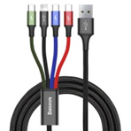  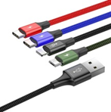  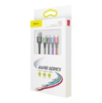  *fotografia je ilustračná |  | Vlastný návrh plnenia  (uchádzač doplní len prázdne biele polia  N/A = neaplikuje sa)  Požaduje sa uviesť skutočnú špecifikáciu ponúkaného predmetu zákazky – výrobcu, typové označenie a technické parametre.  V prípade číselnej hodnoty uviesť jej skutočnú hodnotu
Výrobca:
Množstvo: | 1 000 ks | Uchádzač uvedie presnú hodnotu, resp. údaj (číslom a/alebo slovom) | Uchádzač uvedie Áno/Nie
Charakteristika: | USB nabíjací kábel 4 v 1 kábel s dĺžkou 1,2 m, odolný nylonový materiál, suchý zips na ľahšie zmotanie | N/A
Hmotnosť výrobku: | 100 g (+/-5 %) |  | N/A
Balenie / rozmer balenia: | krabička / 76 x 24 x 153 mm (+/-5 %) |  | N/A
Vstup: | USB A | N/A
Výstup: | Lightning port, micro USB a 2 x USB-C | N/A
Max. prúd: | 3,5 A |  | N/A
Farba: | čierna | N/A
Potlač: | 4/0 | N/A
Položka č. 6 – Ponožky - vlastný dizajn  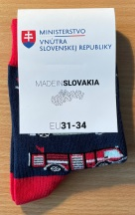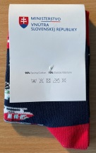  *fotografia je ilustračná |  | Vlastný návrh plnenia  (uchádzač doplní len prázdne biele polia  N/A = neaplikuje sa)  Požaduje sa uviesť skutočnú špecifikáciu ponúkaného predmetu zákazky – výrobcu, typové označenie a technické parametre.  V prípade číselnej hodnoty uviesť jej skutočnú hodnotu
Výrobca:
Množstvo: | 2 500 ks | Uchádzač uvedie presnú hodnotu, resp. údaj (číslom a/alebo slovom) | Uchádzač uvedie Áno/Nie
Charakteristika: | bavlnené ponožky / vlastný motív (4 rôzne dizajny) | N/A
Rozmer: | 31-34 = 400 ks / každý dizajn 100 ks  35-37 = 500 ks / každý dizajn 125 ks  38-40 = 700 ks / každý dizajn 175 ks  41-43 = 500 ks / každý dizajn 125 ks  44-46 = 400 ks / každý dizajn 100 ks | N/A
Materiál: | min. 90 % bavlna | N/A
Farba / potlač: | vlastný motív, plnofarebné prevedenie / 4 rôzne dizajny | N/A
Balenie: | každý pár prebalený papierovým štítkom s údajmi (zloženie, symboly starostlivosti o výrobok) | N/A
Položka č. 7 – Zapaľovač  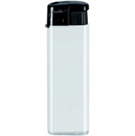  *fotografia je ilustračná |  | Vlastný návrh plnenia  (uchádzač doplní len prázdne biele polia  N/A = neaplikuje sa)  Požaduje sa uviesť skutočnú špecifikáciu ponúkaného predmetu zákazky – výrobcu, typové označenie a technické parametre.  V prípade číselnej hodnoty uviesť jej skutočnú hodnotu
Výrobca:
Množstvo: | 1 000 ks | Uchádzač uvedie presnú hodnotu, resp. údaj (číslom a/alebo slovom) | Uchádzač uvedie Áno/Nie
Charakteristika: | piezoelektrický zapaľovač | N/A
Materiál: | plast | N/A
Farba: | biela/čierna | N/A
Rozmer: | 81 mm (+/-5 %) |  | N/A
Potlač: | 4/0 | N/A
Položka č. 8 – Reflexný prívesok / zveriatká  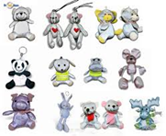  *fotografia je ilustračná |  | Vlastný návrh plnenia  (uchádzač doplní len prázdne biele polia  N/A = neaplikuje sa)  Požaduje sa uviesť skutočnú špecifikáciu ponúkaného predmetu zákazky – výrobcu, typové označenie a technické parametre.  V prípade číselnej hodnoty uviesť jej skutočnú hodnotu
Výrobca:
Množstvo: | 10 000 ks | Uchádzač uvedie presnú hodnotu, resp. údaj (číslom a/alebo slovom) | Uchádzač uvedie Áno/Nie
Charakteristika: | reflexný prívesok - zvieratko | N/A
Materiál: | reflexný poleysterový materiál, výplň plsť | N/A
Farba: | mix farieb a zvieratiek | N/A
Rozmer | cca 140 x 110 mm (+/-5 %) |  | N/A
Potlač: | 1/0 | N/A
Položka č. 9 – Reflexná páska  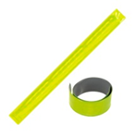  *fotografia je ilustračná |  | Vlastný návrh plnenia  (uchádzač doplní len prázdne biele polia  N/A = neaplikuje sa)  Požaduje sa uviesť skutočnú špecifikáciu ponúkaného predmetu zákazky – výrobcu, typové označenie a technické parametre.  V prípade číselnej hodnoty uviesť jej skutočnú hodnotu
Výrobca:
Množstvo: | 10 000 ks | Uchádzač uvedie presnú hodnotu, resp. údaj (číslom a/alebo slovom) | Uchádzač uvedie Áno/Nie
Charakteristika: | reflexná bezpečnostná páska - samoovíjacia | N/A
Materiál: | plast / reflexný, samet (zadná strana) | N/A
Farba: | žltá - reflexná | N/A
Rozmer: | 340 x 30 mm (+/-5 %) |  | N/A
Potlač: | 1/0 | N/A
Položka č. 10 – Voňavá visačka „stromček“ do auta  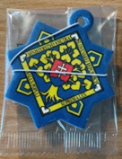  *fotografia je ilustračná |  | Vlastný návrh plnenia  (uchádzač doplní len prázdne biele polia  N/A = neaplikuje sa)  Požaduje sa uviesť skutočnú špecifikáciu ponúkaného predmetu zákazky – výrobcu, typové označenie a technické parametre.  V prípade číselnej hodnoty uviesť jej skutočnú hodnotu
Výrobca:
Množstvo: | 1 000 ks | Uchádzač uvedie presnú hodnotu, resp. údaj (číslom a/alebo slovom) | Uchádzač uvedie Áno/Nie
Charakteristika: | voňavá visačka / vlastný motív | N/A
Materiál: | absorbčná bielená celulóza zavesená na gumičke | N/A
Vôňa: | new car, vanilla | N/A
Rozmer: | priemer 70 mm (+/-5 %) |  | N/A
Balenie: | každý kus zabalený samostatne v obale | N/A
Potlač: | 4/4 | N/A
Položka č. 11 – Sťahovací batoh s reflexným prúžkom  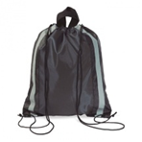  *fotografia je ilustračná |  | Vlastný návrh plnenia  (uchádzač doplní len prázdne biele polia  N/A = neaplikuje sa)  Požaduje sa uviesť skutočnú špecifikáciu ponúkaného predmetu zákazky – výrobcu, typové označenie a technické parametre.  V prípade číselnej hodnoty uviesť jej skutočnú hodnotu
Výrobca:
Množstvo: | 5 000 ks | Uchádzač uvedie presnú hodnotu, resp. údaj (číslom a/alebo slovom) | Uchádzač uvedie Áno/Nie
Charakteristika: | sťahovací batoh s reflexným/-i prúžkom/-ami | N/A
Materiál: | min. 190 T polyester | N/A
Rozmer: | 360 x 400 mm (+/-5 %) |  | N/A
Farba: | mix farieb | N/A
Potlač: | 4/0 | N/A
Položka č. 12 – Plastová fľaša so širokým hrdlom  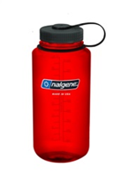  *fotografia je ilustračná |  | Vlastný návrh plnenia  (uchádzač doplní len prázdne biele polia  N/A = neaplikuje sa)  Požaduje sa uviesť skutočnú špecifikáciu ponúkaného predmetu zákazky – výrobcu, typové označenie a technické parametre.  V prípade číselnej hodnoty uviesť jej skutočnú hodnotu
Výrobca:
Množstvo: | 300 ks | Uchádzač uvedie presnú hodnotu, resp. údaj (číslom a/alebo slovom) | Uchádzač uvedie Áno/Nie
Charakteristika: | športová plastová fľaša so širokým hrdlom a skrutkovacím uzáverom, ľahký a odolný materiál, rysky na odmeranie, vhodná pre studené aj teplé nápoje | N/A
Materiál: | z 50% recyklovaný plast bez BPA a BPS | N/A
Rozmer: | výška 215 x Ø 63 mm (+/-5 %),  objem 1 000 ml |  | N/A
Farba: | červená | N/A
Potlač: | 4/0 | N/A
Položka č. 13 – Páska na lyže  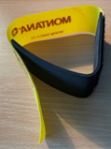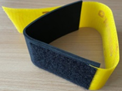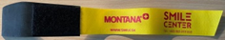  *fotografia je ilustračná |  | Vlastný návrh plnenia  (uchádzač doplní len prázdne biele polia  N/A = neaplikuje sa)  Požaduje sa uviesť skutočnú špecifikáciu ponúkaného predmetu zákazky – výrobcu, typové označenie a technické parametre.  V prípade číselnej hodnoty uviesť jej skutočnú hodnotu
Výrobca:
Množstvo: | 1 000 ks | Uchádzač uvedie presnú hodnotu, resp. údaj (číslom a/alebo slovom) | Uchádzač uvedie Áno/Nie
Charakteristika: | ski fix pre zopnutie lyží s vložkou z plastu a s praktickou zarážkou | N/A
Materiál: | separačná vložka - tvrdší silikon s T zarážkou | N/A
Rozmer: | 480 mm (200 mm guma + 280 mm suchý zips) (+/-5 %) |  | N/A
Šírka ski fixu: | 50 mm (guma 55 mm) (+/-5 %) |  | N/A
Farba: | oranžová, žltá, svietivo žltá | N/A
Potlač: | 4/0 | N/A
Položka č. 14 – Čelovka  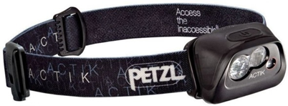  *fotografia je ilustračná |  | Vlastný návrh plnenia  (uchádzač doplní len prázdne biele polia  N/A = neaplikuje sa)  Požaduje sa uviesť skutočnú špecifikáciu ponúkaného predmetu zákazky – výrobcu, typové označenie a technické parametre.  V prípade číselnej hodnoty uviesť jej skutočnú hodnotu
Výrobca:
Množstvo: | 100 ks | Uchádzač uvedie presnú hodnotu, resp. údaj (číslom a/alebo slovom) | Uchádzač uvedie Áno/Nie
Charakteristika: | LED, nabíjacia čelovka - ľahká, kompaktná a výkonná čelovka | N/A
Režim svietenia: | min. 5 | N/A
Dosvit: | min. 80 m |  | N/A
Dĺžka svietenia: | min. 2 h |  | N/A
Hmotnosť: | 86 g (+/-5 %) |  | N/A
Svetelný tok: | 350 lm |  | N/A
Iné: | červené nočné svetlo, viditeľné reflexné prvky na hlavovej páske, zabudovaná píšťalka na hlavovej páske | N/A
Potlač: | 1/0 | N/A
Položka č. 15 – Pero – roller guľôčkové  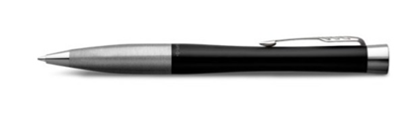  *fotografia je ilustračná |  | Vlastný návrh plnenia  (uchádzač doplní len prázdne biele polia  N/A = neaplikuje sa)  Požaduje sa uviesť skutočnú špecifikáciu ponúkaného predmetu zákazky – výrobcu, typové označenie a technické parametre.  V prípade číselnej hodnoty uviesť jej skutočnú hodnotu
Výrobca:
Množstvo: | 200 ks | Uchádzač uvedie presnú hodnotu, resp. údaj (číslom a/alebo slovom) | Uchádzač uvedie Áno/Nie
Charakteristika: | roller guľôčkové pero | N/A
Materiál: | mosadzné telo s lakovanou povrchovou úpravou | N/A
Rozmer: | 136 mm, váha: 24 g (+/-5 %) |  | N/A
Tuha: | modrá náplň (0,7 mm) | N/A
Farba: | čierna, kovová | N/A
Potlač: | laser/gravír | N/A
Položka č. 16 – Tričko s potlačou / pánske  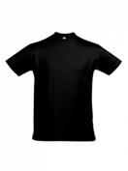  *fotografia je ilustračná |  | Vlastný návrh plnenia  (uchádzač doplní len prázdne biele polia  N/A = neaplikuje sa)  Požaduje sa uviesť skutočnú špecifikáciu ponúkaného predmetu zákazky – výrobcu, typové označenie a technické parametre.  V prípade číselnej hodnoty uviesť jej skutočnú hodnotu
Výrobca:
Množstvo: | 1 500 ks | Uchádzač uvedie presnú hodnotu, resp. údaj (číslom a/alebo slovom) | Uchádzač uvedie Áno/Nie
Charakteristika: | tričko, pánsky strih (slim fit) | N/A
Materiál: | min. 90% bavlna |  | N/A
Gramáž: | 190 g/m² (+/-5 %) |  | N/A
Rozmer: | M – 200 ks  L – 500 ks  XL – 500 ks  XXL – 300 ks | N/A
Farba: | čierna | N/A
Potlač: | 4/1  na prsiach: CMYK – logo (max. šírka 70 - 100 mm)  chrbát: 1/0 – nápis (max. šírka 250 mm) | N/A
Položka č. 17 – Tričko s potlačou / dámske  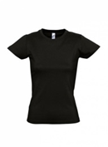  *fotografia je ilustračná |  | Vlastný návrh plnenia  (uchádzač doplní len prázdne biele polia  N/A = neaplikuje sa)  Požaduje sa uviesť skutočnú špecifikáciu ponúkaného predmetu zákazky – výrobcu, typové označenie a technické parametre.  V prípade číselnej hodnoty uviesť jej skutočnú hodnotu
Výrobca:
Množstvo: | 1 100 ks | Uchádzač uvedie presnú hodnotu, resp. údaj (číslom a/alebo slovom) | Uchádzač uvedie Áno/Nie
Charakteristika: | tričko, dámsky strih (slim fit) | N/A
Materiál: | min. 90% bavlna |  | N/A
Gramáž: | 190 g/m² (+/-5 %) |  | N/A
Rozmer: | S – 300 ks  M – 500 ks  L – 300 ks | N/A
Farba: | čierna | N/A
Potlač: | 4/1  na prsiach: CMYK - logo (max. šírka 70 - 100 mm)  chrbát: 1/0 – nápis (max. šírka 250 mm) | N/A
Položka č. 18 – Švajčiarsky vreckový nôž  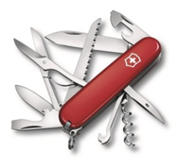  *fotografia je ilustračná |  | Vlastný návrh plnenia  (uchádzač doplní len prázdne biele polia  N/A = neaplikuje sa)  Požaduje sa uviesť skutočnú špecifikáciu ponúkaného predmetu zákazky – výrobcu, typové označenie a technické parametre.  V prípade číselnej hodnoty uviesť jej skutočnú hodnotu
Výrobca:
Množstvo: | 300 ks | Uchádzač uvedie presnú hodnotu, resp. údaj (číslom a/alebo slovom) | Uchádzač uvedie Áno/Nie
Charakteristika: | švajčiarsky vreckový nôž - 15 funkcií: veľký a malý nôž, vývrtka, otvárač na konzervy a fľaše so skrutkovačom, (aj na krížové skrutky), špáradlo, pinzeta, odstraňovač izolácie z drôtov, výstružník, dierovač, krúžok na kľúče, nožnice, viacúčelový hák, pílka na drevo | N/A
Materiál: | plast - ABS (črienka) / nerezová oceľ (tvrdosť 56 HRC / nástroje) | N/A
Hmotnosť: | 97 g (+/-5 %) |  | N/A
Rozmer: | 91 x 15 x 265 mm (+/-5 %) |  | N/A
Farba: | červená | N/A
Potlač: | 1/0 | N/A
Položka č. 19 – Farebné ceruzky  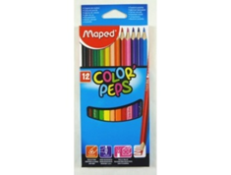  *fotografia je ilustračná |  | Vlastný návrh plnenia  (uchádzač doplní len prázdne biele polia  N/A = neaplikuje sa)  Požaduje sa uviesť skutočnú špecifikáciu ponúkaného predmetu zákazky – výrobcu, typové označenie a technické parametre.  V prípade číselnej hodnoty uviesť jej skutočnú hodnotu
Výrobca:
Množstvo: | 1 000 sád | Uchádzač uvedie presnú hodnotu, resp. údaj (číslom a/alebo slovom) | Uchádzač uvedie Áno/Nie
Charakteristika: | farebné ceruzky - pestrofarebné, bezdrevné, ergonomický tvar trojuholníka, ľahké strúhanie, neštiepiace sa | N/A
Obsah sady: | 12 ks |  | N/A
Hrúbka tuhy: | 3,2 mm |  | N/A
Potlač na obale: | 4/0 | N/A
Položka č. 20 – Zápisník s perom  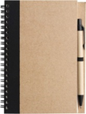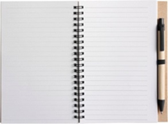  *fotografia je ilustračná |  | Vlastný návrh plnenia  (uchádzač doplní len prázdne biele polia  N/A = neaplikuje sa)  Požaduje sa uviesť skutočnú špecifikáciu ponúkaného predmetu zákazky – výrobcu, typové označenie a technické parametre.  V prípade číselnej hodnoty uviesť jej skutočnú hodnotu
Výrobca:
Množstvo: | 1 500 ks | Uchádzač uvedie presnú hodnotu, resp. údaj (číslom a/alebo slovom) | Uchádzač uvedie Áno/Nie
Charakteristika: | zápisník z recyklovaného kartónu s krúžkovou väzbou, 60 linajkovými stranami a guľôčkovým perom s modrým atramentom | N/A
Materiál: | papier / kartón; 100% recyklovaný papier | N/A
Farba: | mix farieb | N/A
Rozmer: | 137 x 180 x 70 mm (+/-5 %) |  | N/A
Potlač: | 4/0 | N/A
Položka č. 21 – Portfólio A4 na zips  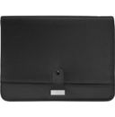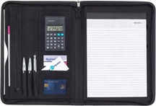  *fotografia je ilustračná |  | Vlastný návrh plnenia  (uchádzač doplní len prázdne biele polia  N/A = neaplikuje sa)  Požaduje sa uviesť skutočnú špecifikáciu ponúkaného predmetu zákazky – výrobcu, typové označenie a technické parametre.  V prípade číselnej hodnoty uviesť jej skutočnú hodnotu
Výrobca:
Množstvo: | 200 ks | Uchádzač uvedie presnú hodnotu, resp. údaj (číslom a/alebo slovom) | Uchádzač uvedie Áno/Nie
Charakteristika: | portfólio so zipsom z mikrovlákna, viaceré vrecká, kalkulačka, blok | N/A
Materiál: | metal, microfibre | N/A
Farba: | čierna | N/A
Rozmer: | 260 x 370 x 30 mm (+/-5 %) |  | N/A
Potlač: | 1/0 | N/A
Položka č. 22 – Portfólio A5 na zips  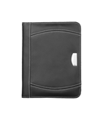  *fotografia je ilustračná |  | Vlastný návrh plnenia  (uchádzač doplní len prázdne biele polia  N/A = neaplikuje sa)  Požaduje sa uviesť skutočnú špecifikáciu ponúkaného predmetu zákazky – výrobcu, typové označenie a technické parametre.  V prípade číselnej hodnoty uviesť jej skutočnú hodnotu
Výrobca:
Množstvo: | 300 ks | Uchádzač uvedie presnú hodnotu, resp. údaj (číslom a/alebo slovom) | Uchádzač uvedie Áno/Nie
Charakteristika: | portfólio so zipsom z umelej kože, miesto na vizitku a pero, blok | N/A
Materiál: | PU | N/A
Farba: | čierna | N/A
Rozmer: | 238 x 185 x 35 mm (+/-5 %) |  | N/A
Potlač: | 1/0 | N/A
Položka č. 23 – Zatvárací nôž  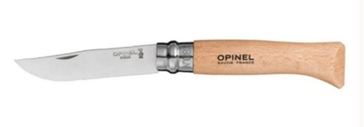  *fotografia je ilustračná |  | Vlastný návrh plnenia  (uchádzač doplní len prázdne biele polia  N/A = neaplikuje sa)  Požaduje sa uviesť skutočnú špecifikáciu ponúkaného predmetu zákazky – výrobcu, typové označenie a technické parametre.  V prípade číselnej hodnoty uviesť jej skutočnú hodnotu
Výrobca:
Množstvo: | 300 ks | Uchádzač uvedie presnú hodnotu, resp. údaj (číslom a/alebo slovom) | Uchádzač uvedie Áno/Nie
Charakteristika: | zatvárací nôž s bukovou rukoväťou, s čepeľou zo švédskej nerezovej ocele a patentovanou poistkou ViroBlock (alebo ekvivalent) | N/A
Materiál: | čepeľ: švédska nerezová oceľ 12C27  rukoväť: bukové drevo | N/A
Hmotnosť: | 45 g (+/-5 %) |  | N/A
Vnútorný rozmer: | dĺžka čepele: 85 mm (+/-5 %)  dĺžka rukoväte: 90 mm (+/-5 %) |  | N/A
Potlač: | gravír / laser | N/A
Položka č. 24 – Vodotesný zápisník  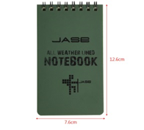  *fotografia je ilustračná |  | Vlastný návrh plnenia  (uchádzač doplní len prázdne biele polia  N/A = neaplikuje sa)  Požaduje sa uviesť skutočnú špecifikáciu ponúkaného predmetu zákazky – výrobcu, typové označenie a technické parametre.  V prípade číselnej hodnoty uviesť jej skutočnú hodnotu
Výrobca:
Množstvo: | 500 ks | Uchádzač uvedie presnú hodnotu, resp. údaj (číslom a/alebo slovom) | Uchádzač uvedie Áno/Nie
Charakteristika: | vodotesný zápisník, vodeodolný, plne recyklovateľný papier; špirálová väzba, počet strán: 50 | N/A
Farba: | vojenská / zelená | N/A
Hmotnosť: | 70 g (+/-5 %) |  | N/A
Rozmer: | 127 x 76 mm (+/-5 %) |  | N/A
Potlač: | 4/0 | N/A
Položka č. 25 – Kľúčenka  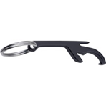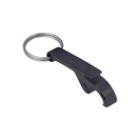  *fotografia je ilustračná |  | Vlastný návrh plnenia  (uchádzač doplní len prázdne biele polia  N/A = neaplikuje sa)  Požaduje sa uviesť skutočnú špecifikáciu ponúkaného predmetu zákazky – výrobcu, typové označenie a technické parametre.  V prípade číselnej hodnoty uviesť jej skutočnú hodnotu
Výrobca:
Množstvo: | 1 000 ks | Uchádzač uvedie presnú hodnotu, resp. údaj (číslom a/alebo slovom) | Uchádzač uvedie Áno/Nie
Charakteristika: | kovová kľúčenka, otvárač na fľaše a otvárač na konzervy | N/A
Farba: | čierna | N/A
Rozmer: | 55 x 9 x 15 mm (+/-5 %) |  | N/A
Potlač: | 1/0 | N/A
Položka č. 26 – Ponožky – outdoor  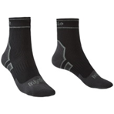  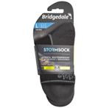  *fotografia je ilustračná |  | Vlastný návrh plnenia  (uchádzač doplní len prázdne biele polia  N/A = neaplikuje sa)  Požaduje sa uviesť skutočnú špecifikáciu ponúkaného predmetu zákazky – výrobcu, typové označenie a technické parametre.  V prípade číselnej hodnoty uviesť jej skutočnú hodnotu
Výrobca:
Množstvo: | 400 ks | Uchádzač uvedie presnú hodnotu, resp. údaj (číslom a/alebo slovom) | Uchádzač uvedie Áno/Nie
Charakteristika: | outdoorové ponožky na celoročné používanie, polstrovanie v oblasti chodidla, päty a členku, plochý šev v oblasti prstov a elastická podpora klenby | N/A
Materiál: | vonkajšie: 95% nylon, 5% elastan  vnútorný: 45% merino vlna, 45% polyester, 7,5% nylon, 2,5% elastan | N/A
Rozmer: | S (36-39) - 100 ks  M (40-43) - 150 ks  L (44-47) - 150 ks | N/A
Potlač: | 4/0 | N/A
Položka č. 27 – Termoska  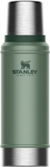  *fotografia je ilustračná |  | Vlastný návrh plnenia  (uchádzač doplní len prázdne biele polia  N/A = neaplikuje sa)  Požaduje sa uviesť skutočnú špecifikáciu ponúkaného predmetu zákazky – výrobcu, typové označenie a technické parametre.  V prípade číselnej hodnoty uviesť jej skutočnú hodnotu
Výrobca:
Množstvo: | 50 ks | Uchádzač uvedie presnú hodnotu, resp. údaj (číslom a/alebo slovom) | Uchádzač uvedie Áno/Nie
Charakteristika: | legendárna klasická fľaša 0,75L, vylepšený uzáver pre ľahkú manipuláciu, horúci aj studený nápoj až po dobu 20 hodín | N/A
Materiál: | nerezová oceľ 18/8, bez BPA, dvojitá stena s vákuovou izoláciou | N/A
Rozmer: | 292 x 87 mm (+/-5 %) |  | N/A
Objem: | 750 ml |  | N/A
Hmotnosť: | 600 g (+/-5 %) |  | N/A
Farba: | zelená | N/A
Potlač: | gravír | N/A
Položka č. 28 – Termohrnček  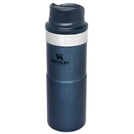  *fotografia je ilustračná |  | Vlastný návrh plnenia  (uchádzač doplní len prázdne biele polia  N/A = neaplikuje sa)  Požaduje sa uviesť skutočnú špecifikáciu ponúkaného predmetu zákazky – výrobcu, typové označenie a technické parametre.  V prípade číselnej hodnoty uviesť jej skutočnú hodnotu
Výrobca:
Množstvo: | 50 ks | Uchádzač uvedie presnú hodnotu, resp. údaj (číslom a/alebo slovom) | Uchádzač uvedie Áno/Nie
Charakteristika: | klasický sériový termohrnček, vylepšený uzáver pre ľahkú manipuláciu, horúci aj studený nápoj až po dobu 20 hodín | N/A
Materiál: | nerezová oceľ 18/8, bez BPA, dvojitá stena s vákuovou izoláciou | N/A
Rozmer: | 210 x 68 mm (+/-5 %) |  | N/A
Objem: | 350 ml |  | N/A
Hmotnosť: | 280 g (+/-5 %) |  | N/A
Farba: | modrá | N/A
Potlač: | gravír | N/A
Položka č. 29 – Difúzer  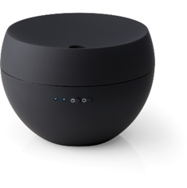  *fotografia je ilustračná |  | Vlastný návrh plnenia  (uchádzač doplní len prázdne biele polia  N/A = neaplikuje sa)  Požaduje sa uviesť skutočnú špecifikáciu ponúkaného predmetu zákazky – výrobcu, typové označenie a technické parametre.  V prípade číselnej hodnoty uviesť jej skutočnú hodnotu
Výrobca:
Množstvo: | 50 ks | Uchádzač uvedie presnú hodnotu, resp. údaj (číslom a/alebo slovom) | Uchádzač uvedie Áno/Nie
Charakteristika: | aroma difuzér | N/A
Materiál: | plast, pogumovaný povrch | N/A
Rozmer: | 130 x 90 x 130 mm (+/-5 %) |  | N/A
Objem nádoby na vodu: | 100 ml |  | N/A
Príkon: | 7,2 W; intervalový režim prevádzky |  | N/A
Úroveň hluku: | < 26 dB (A) |  | N/A
Farba: | čierna | N/A
Potlač: | 4/0 | N/A
Položka č. 30 – Skladací dáždnik  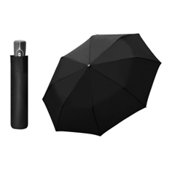  *fotografia je ilustračná |  | Vlastný návrh plnenia  (uchádzač doplní len prázdne biele polia  N/A = neaplikuje sa)  Požaduje sa uviesť skutočnú špecifikáciu ponúkaného predmetu zákazky – výrobcu, typové označenie a technické parametre.  V prípade číselnej hodnoty uviesť jej skutočnú hodnotu
Výrobca:
Množstvo: | 500 ks | Uchádzač uvedie presnú hodnotu, resp. údaj (číslom a/alebo slovom) | Uchádzač uvedie Áno/Nie
Charakteristika: | dámsky / pánsky plne-automatický dáždnik | N/A
Materiál: | oceľ / sklolaminát / hliník | N/A
Priemer strechy / dĺžka: | 970 mm / 270 mm (+/-5 %) |  | N/A
Hmotnosť: | 320 g (+/-5 %) |  | N/A
Počet paprskov: | 8 | N/A
Iné: | kvalitná vetru-odolná konštrukcia - pri prevrátení, konštrukcia vo vetre nedôjde k zničeniu prútov dáždnika | N/A
Vetruodolnosť: | áno, testovaný vo vetre: 100 km/h | N/A
Otváranie: | plne automatické | N/A
Farba: | čierna | N/A
Potlač: | 4/0 | N/A
Položka č. 31 – Softshellová bunda s potlačou / pánska  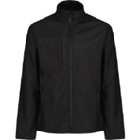  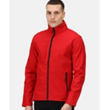  *fotografia je ilustračná |  | Vlastný návrh plnenia  (uchádzač doplní len prázdne biele polia  N/A = neaplikuje sa)  Požaduje sa uviesť skutočnú špecifikáciu ponúkaného predmetu zákazky – výrobcu, typové označenie a technické parametre.  V prípade číselnej hodnoty uviesť jej skutočnú hodnotu
Výrobca:
Množstvo: | 100 ks | Uchádzač uvedie presnú hodnotu, resp. údaj (číslom a/alebo slovom) | Uchádzač uvedie Áno/Nie
Charakteristika: | pánska 3- vrstvová bunda | N/A
Materiál: | min. 96% polyester (minimálne 30% recyklovaný), 4% elastan, vnútri fleece |  | N/A
Gramáž: | 300 g/m² (+/-5 %) |  | N/A
Veľkosť: | M – 10 ks  L – 35 ks  XL – 30 ks  XXL – 25 ks | N/A
Farba: | čierna | N/A
Potlač: | 4/1  na prsiach: CMYK - logo (max. šírka 70 - 100 mm)  chrbát: 1/0 – nápis (max. šírka 250 mm) | N/A
Položka č. 32 – Softshellová bunda s potlačou / dámska  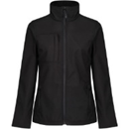  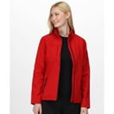  *fotografia je ilustračná |  | Vlastný návrh plnenia  (uchádzač doplní len prázdne biele polia  N/A = neaplikuje sa)  Požaduje sa uviesť skutočnú špecifikáciu ponúkaného predmetu zákazky – výrobcu, typové označenie a technické parametre.  V prípade číselnej hodnoty uviesť jej skutočnú hodnotu
Výrobca:
Množstvo: | 100 ks | Uchádzač uvedie presnú hodnotu, resp. údaj (číslom a/alebo slovom) | Uchádzač uvedie Áno/Nie
Charakteristika: | dámska 3- vrstvová bunda | N/A
Materiál: | min. 96% polyester (minimálne 30% recyklovaný), 4% elastan, vnútri fleece |  | N/A
Gramáž: | 300 g/m² (+/-5 %) |  | N/A
Veľkosť: | S – 20 ks  M – 30 ks  L – 25 ks  XL – 25 ks | N/A
Farba: | čierna | N/A
Potlač: | 4/1  na prsiach: CMYK - logo (max. šírka 70 - 100 mm)  chrbát: 1/0 – nápis (max. šírka 250 mm) | N/A
Položka č. 33 – Reflexné nálepky rôzne tvary a farby  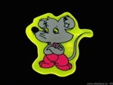  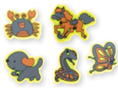  *fotografia je ilustračná |  | Vlastný návrh plnenia  (uchádzač doplní len prázdne biele polia  N/A = neaplikuje sa)  Požaduje sa uviesť skutočnú špecifikáciu ponúkaného predmetu zákazky – výrobcu, typové označenie a technické parametre.  V prípade číselnej hodnoty uviesť jej skutočnú hodnotu
Výrobca:
Množstvo: | 5 000 ks | Uchádzač uvedie presnú hodnotu, resp. údaj (číslom a/alebo slovom) | Uchádzač uvedie Áno/Nie
Charakteristika: | reflexné nálepky (rôzne tvary a farby) - ruka, duch, smajlík | N/A
Materiál: | syntetická živica, alebo PVC | N/A
Rozmer: | 67 x 55 mm (+/-5 %) |  | N/A
Farba: | mix farieb | N/A
Balenie: | 1 ks v samostatnom obale | N/A
Potlač: | 1/0 | N/A
Položka č. 34 – Reflexný prívesok rôzne tvary a farby  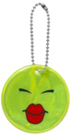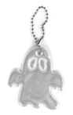  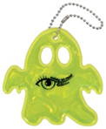  *fotografia je ilustračná |  | Vlastný návrh plnenia  (uchádzač doplní len prázdne biele polia  N/A = neaplikuje sa)  Požaduje sa uviesť skutočnú špecifikáciu ponúkaného predmetu zákazky – výrobcu, typové označenie a technické parametre.  V prípade číselnej hodnoty uviesť jej skutočnú hodnotu
Výrobca:
Množstvo: | 3 000 ks | Uchádzač uvedie presnú hodnotu, resp. údaj (číslom a/alebo slovom) | Uchádzač uvedie Áno/Nie
Charakteristika: | reflexný prívesok (rôzne tvary a farby) | N/A
Materiál: | 3M reflexný materiál | N/A
Rozmer: | 60 x 60 mm (+/-5 %) |  | N/A
Farba: | mix farieb a motívov | N/A
Iné: | retiazka na zavesenie | N/A
Potlač: | 1/0 | N/A
Položka č. 35 – Svetlo na bicykel – zadné  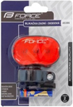  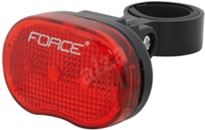  *fotografia je ilustračná |  | Vlastný návrh plnenia  (uchádzač doplní len prázdne biele polia  N/A = neaplikuje sa)  Požaduje sa uviesť skutočnú špecifikáciu ponúkaného predmetu zákazky – výrobcu, typové označenie a technické parametre.  V prípade číselnej hodnoty uviesť jej skutočnú hodnotu
Výrobca:
Množstvo: | 500 ks | Uchádzač uvedie presnú hodnotu, resp. údaj (číslom a/alebo slovom) | Uchádzač uvedie Áno/Nie
Charakteristika: | zadné svetlo na bicykel / odrazové, na napájanie, vodeodolné | N/A
Napájanie: | 2 ks AAA batéria | N/A
Maximálna výdrž: | min. 40 h |  | N/A
Svetelný tok: | 20 lm |  | N/A
Farba: | červená, čierna | N/A
Potlač: | 4/0 (nálepka) | N/A

Logá, znaky a texty potlače budú úspešnému uchádzačovi poskytnuté po uzatvorení zmluvy. Verejný obstarávateľ následne požaduje predloženie náhľadu grafického návrhu pred zahájením potlače za účelom odsúhlasenia požadovaného vizuálu

Táto časť súťažných podkladov bude tvoriť neoddeliteľnú súčasť kúpnej zmluvy ako príloha č. 1, ktorú uzatvorí verejný obstarávateľ s úspešným uchádzačom.

